1 мая 2016
24.11.2016
В Москве традиционно прошли первомайские митинги и демонстрации. На первомайское шествие в Москве пришло около 100 тысяч человек. Торжества в центре столице начались с самого утра воскресенья. Демонстранты вышли на главную площадь страны с плакатами «Достойный труд – залог экономического прорыва», «Мы за достойную зарплату и социальные гарантии», «Москва – наш общий дом».На Красную площадь, где собрались граждане, прибыли также мэр Москвы Сергей Собянин и глава Федерации Независимых Профсоюзов России Михаил Шмаков.
Сотрудники жилищно-коммунального хозяйства района Нагатино-Садовники приняли активное участие в демонстрации, которая проходила на Красной площади.

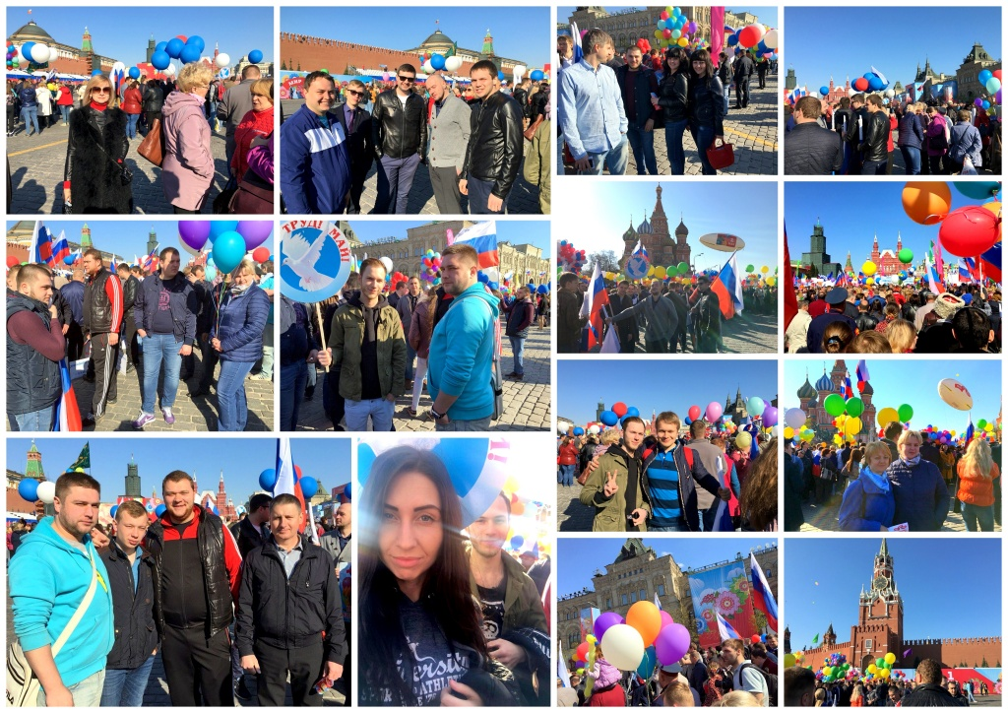

Адрес страницы: http://nagatino-sadovniki.mos.ru/gbu_zhilischnik_district_nagatino_sadovniki/news-gbu/detail/4275061.html
Управа района Нагатино-Садовники города Москвы

